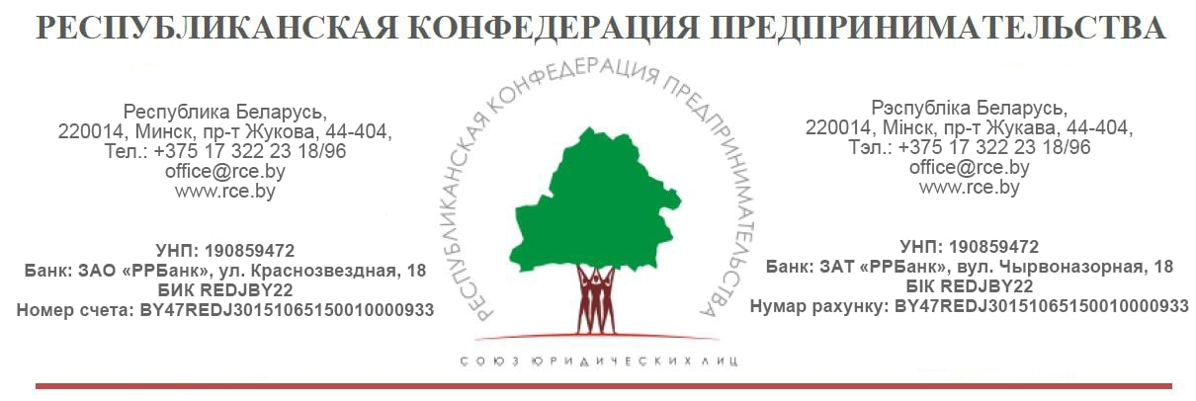
28.03.2024 № 96 | Председателям областных исполнительных комитетов
О предоставлении информации

Союз юридических лиц «Республиканская конфедерация предпринимательства» (далее – Конфедерация) выражает Вам свое почтение и сообщает следующее.
16-ый Республиканский конкурс «Лучший город (район) и область для бизнеса Беларуси – 2023» проводится совместно с региональными бизнес-ассоциациями в целях выявления регионов с наиболее оптимальными условиями для развития предпринимательства и дальнейшего укрепления их положительного имиджа посредством соответствующего информационного обеспечения.
Также в рамках мероприятия специальными наградами будут отмечены журналисты региональных и республиканских СМИ, наиболее активно освятившие в течение года актуальные темы предпринимательства.
В связи с вышеизложенным, просим Вас оказать содействие в информировании областных средств массовой информации о возможности принятия участия в Конкурсе «Лучший город (район) и область для бизнеса Беларуси – 2023».
Заявку на участие и информацию о публикациях просим предоставить до 15.04.2024 на электронную почту office@rce.by, rce.by59@gmail.com.
Итоги конкурса будут оглашены на торжественной церемоноии ХХI-ой Ассамблее деловых кругов Республики Беларусь (далее – Ассамблея), которая состоится 23 мая 2024 года в Отеле «Виктория», по адресу: г. Минск, пр-т Победителей, 59, Конгресс-холл «Юпитер». Начало в 11.00. Регистрация с 10.00.
Контактные телефоны: +375 173222318, +375 173222359, +375 173222396.
Положение о конкурсе «Лучший город (район) и область для бизнеса Беларуси – 2023» прилагается и кроме того, размещено на сайте Конфедерации – www.rce.by.

Приложение: 1. Положение о Конкурсе на 4 л. в 1 экз.

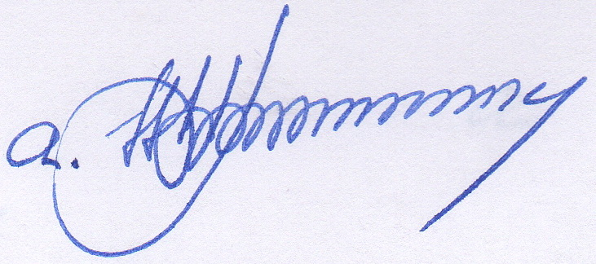
С уважением,
Председатель Высшего
Координационного Совета А.В. Копыток

Исп. ЖмайликТ.Н., +375173222318

